認識物質
- 物質的定義及物質的組成
1.物質的定義：凡是佔有【 】，具有【 】的東西，都稱為物質。
(1)所有的物質都佔有空間。固體、液體很明顯地佔有空間，氣體也佔有空間。
(2)物質也具有質量，因此地面上的所有物質都受到地球的吸引力而具有【 】。
2.物質的三態：物體的三種形態是【 】、【 】、【 】。
(1)物質三態的變化：一般物質在不同的狀況下，都具有固體、液體和氣體三種狀態，改變物質狀態的主要變因是【 】和【 】,物質三態變化的關係如下:
固態 $\begin{aligned}\vec{\text{吸熱熔化}} \\ \vec{\text{放熱凝固}}\end{aligned}$ 液體 $\begin{aligned}\vec{\text{吸熱汽化}} \\ \vec{\text{放熱凝結}}\end{aligned}$ 氣態
吸熱昇華(乾冰、碘、樟腦丸)

(2)物質三態的定義:
①固態:有一定的【 】和【 】。
②液態:沒有一定的【 】,但有一定的【 】形狀隨容器形狀而改變。
③氣態:沒有一定的【 】,也沒有一定的【 】體積也隨容器體積大小而定。
3.物質的組成：
- 古希臘哲學家認為所有的物質皆由【 】、【 】、【 】及【 】四種基本元素所組成。
- 後來科學家陸續發現組成物質的各種【 】，每種元素都有它的性質及用途，我們的物質世界就是經由這些元素依不同的比例組合、排列而構成的。
4.物質的性質
（1）物質的性質分為：【 】與【 】
（2）物理性質：不改變物質的組成，用【 】、【 】或以感官察覺的屬於【 】性質。例：水是透明的無色液體，【顏色】、【透明度】、【狀態】、【氣味】、【密度】、【硬度】、【沸點】、【熔點】、【可溶性】、【導電性】、【導熱性】等。
（3）化學性質：物質經由【 】時表現出的特性，屬於物質的【 】。可燃性、助燃性、安定性、腐蝕性等。例：蠟燭具有【 】、氧有【 】，鐵會【 】等。

二、物質的分類
- 自然界的物質可區分為【 】與【 】。
- 純物質：具有【 】的組成，一定的【 】及【 】等特性的物質。所謂物質的性質包括：【 】、【 】、【 】、導電性等。
例：精鹽、純水、二氧化碳為【 】一定的物質等。
- 混合物：有兩種或兩種以上的【 】,依【 】混合所組成的物質，其中各純物質保有其原來的特性，此物質稱為【 】。
例:紅糖、粗鹽、空氣、汽水、糖水、食鹽水、自來水等。
- 區別方法：
- 純物質【 】的特性，而混合物則【 】的特性。
例:汽油的沸點70至120℃,水100℃、酒精78.3℃。食鹽密度2.2 g/cm³、水約為1 g/cm³食鹽水密度不一定。
- 要從混合物中分離出不同的純物質,可藉助各種純物質的特有【 】,利用各種分離方法,如:加熱、過濾、脫色、蒸餾等。
三、溶解過濾法與粗鹽的精製
- 溶解過濾法:利用物質【 】性的不同，以濾紙或紗布等濾網將溶液中顆粒較大的【 】性固體物質分離出來的方法。
- 原理:利用物質對液體【 】性的不同，將混合物分離為【 】性物質與【 】性物質。過濾法是利用固體【 】不同來分離物質的方法。
- 使用儀器包括:漏斗、漏斗架、濾紙、燒杯、玻璃棒等。
- 結果:固體沉澱物質停在濾紙上,使不溶性固體與液體分離。
- 濾紙過濾法的操作技巧
- 折疊後撕角,撕角後【 】,上端易密接於漏斗中。
- 濾紙放入漏斗中應以蒸餾水溼潤濾紙。
- 混合物必須沿傾斜玻璃棒緩緩流入漏斗內的濾紙。
- 倒入液體的高度不能夠高於濾紙,而必須等到液面下降時方可再加入。
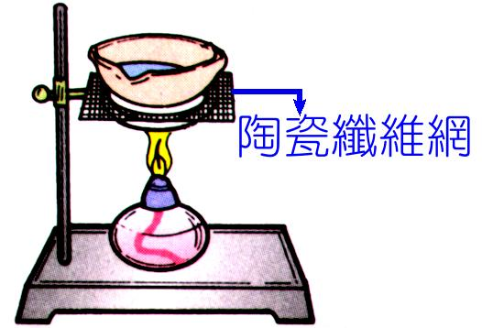
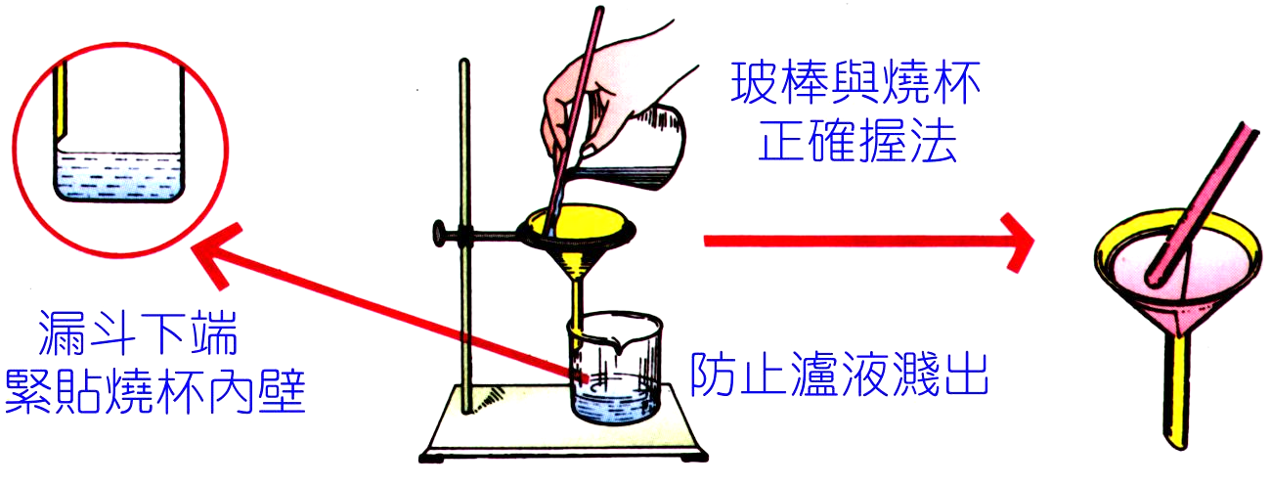
- 漏斗頸下端要與燒杯內壁接觸,以避免【 】。
- 粗鹽的精製
- 過程:加水溶解、濾紙過濾、濾液蒸發
- 過濾法是利用溶液中不同物質的【 】不同而分離混合物的方法。
- 只要物質的顆粒小於濾紙上小孔,則物質即可通過濾紙而成濾液的一部份,因此濾液【 】是純物質。
- 加熱法（蒸發結晶法）是利用溶液中不同物質的【 】不同而分離混合物,即水的沸點比精鹽還低,水汽化逸去,而得沸點較高的精鹽。
- 早期台灣南部沿海地區製鹽的方法。

四、物質的變化
  - 物質由於受到【 】、【 】、所處【 】的不同，可能引起各種不同的變化；一般可分為【 】與【 】。
  - 物質受熱可能外表改變，可能本質都改變，不受熱時有些會恢復有些不會。
  - 受熱後僅有外表改變，通常不在受熱時會恢復原狀。是為【 】。
  - 有些物質受熱後，其本質發生改變，無法變回原來的物質。是為【 】。例：爆米花、鞭炮爆炸、米煮成飯。
  - 物質的變化分為【 】與【 】。
- 物理變化：
①物質的【 】改變，但【 】與【 】並未改變，稱為【 】。
②是一種【 】變化，【 】產生新物質，變化原因消失時，可【 】。
③凡物質的蒸發、凝固、熔化、汽化、溶解等作用，皆屬於物質【 】變化， 食鹽磨碎、金塊切割、電燈通電後變得紅熱，皆為【 】變化。
- 化學變化：
①物質的形態及【 】、【 】都改變，而生成【 】的變化，稱為【 】。
②變化原因消失後，【 】變為原來物質。
③鐵生鏽、酒變酸、食物腐敗、鞭炮爆炸、米煮成飯、木材燃燒。
  - 日常生活的物質變化，常常是物理變化或化學變化兩種變化【 】存在。例：蠟燭燃燒過程中，先產生【 】變化再產生【 】變化。
  - 當物質發生物理變化或化學變化時，必伴隨著【 】的增減或轉換。

